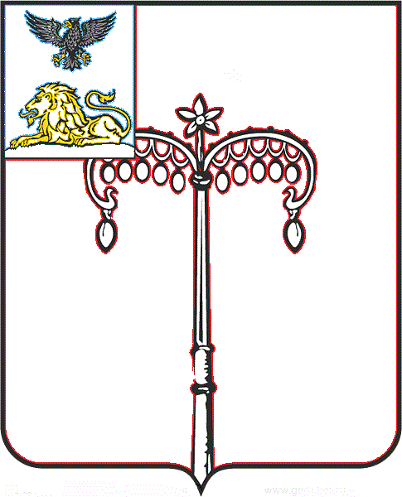

**КРАСНОГВАРДЕЙСКИЙ РАЙОН**

**ЗЕМСКОЕ СОБРАНИЕ**

**УТЯНСКОГО СЕЛЬСКОГО ПОСЕЛЕНИЯ**

**МУНИЦИПАЛЬНОГО РАЙОНА «КРАСНОГВАРДЕЙСКИЙ РАЙОН» БЕЛГОРОДСКОЙ ОБЛАСТИ**

**ПЯТОГО СОЗЫВА**

**Шестое заседание**

РЕШЕНИЕ

**Уточка**

1. «28» декабря 2023  года № 7

**О проекте решения земского собрания Утянского сельского поселения муниципального района «Красногвардейский район» «О внесении изменений и дополнений в Устав Утянского сельского поселения муниципального района «Красногвардейский район» Белгородской области»**

В соответствии со статьями 28, 44 Федерального закона от 6 октября 2003 года № 131-ФЗ «Об общих принципах организации местного самоуправления в Российской Федерации», статьями 51, 52 Устава Утянского сельского поселения муниципального района «Красногвардейский район», земское собрание Утянского сельского поселения **р е ш и л о:**

1. Одобрить проект решения земского собрания Утянского сельского поселения муниципального района «Красногвардейский район» «О внесении изменений и дополнений в Устав Утянского сельского поселения муниципального района «Красногвардейский район» Белгородской области», принятый решением земского собрания Утянского сельского поселения муниципального района «Красногвардейский район» Белгородской области №1 от 10 июля 2007 года (в редакции решений земского собрания Утянского сельского поселения от 05 августа 2009 года №1, от 23 августа 2010 года № 1, от 25 апреля 2011 года №1, от 31 августа 2012 года №1, от 10 июня 2014 года №1, от 22 января 2015 года № 1,от 22 декабря 2015 года №4, от 30 мая 2016 года №4, от 20 января 2017 года №4, от 25 апреля 2017 года №4, от 17 ноября 2017 года №5 , от 18 июля 2018 года № 4, от 26 февраля 2019 года № 4, от 05 ноября 2020 года № 5, от 23 сентября 2021 года №4, от 14 апреля 2022 года № 4, от 20 апреля 2023 года № 4).

2. Обнародовать настоящий проект путем размещения на сайте Утянского сельского поселения https://utyanskoe-r31.gosweb.gosuslugi.ru, вывешивания в общедоступных местах Утянского сельского поселения.

2. Утвердить:

2.1. Порядок участия граждан в обсуждении проекта решения земского собрания Утянского сельского поселения «О внесении изменений и дополнений в Устав Утянского сельского поселения муниципального района «Красногвардейский район» Белгородской области»

2.2. Порядок учета предложений по проекту решения земского собрания Утянского сельского поселения «О внесении изменений и дополнений в Устав Утянского сельского поселения муниципального района «Красногвардейский район» Белгородской области»

2.3. Состав рабочей группы по разработке проекта решения земского собрания Утянского сельского поселения «О внесении изменений и дополнений в Устав Утянского сельского поселения муниципального района «Красногвардейский район» Белгородской области».

3. Главе Утянского сельского поселения (Жидких В.Д.) обнародовать настоящее решение путём вывешивания в общедоступных местах: администрация сельского поселения, Утянский Дом культуры, ЦКР с.Большебыково, МБОУ «Утянская средняя общеобразовательная школа», МБОУ «Большебыковская средняя общеобразовательная школа» и разместить на официальном сайте администрации Утянского сельского поселения по адресу: https://utyanskoe-r31.gosweb.gosuslugi.ru.

4. Контроль за исполнением настоящего распоряжения возложить на главу Утянского сельского поселения Жидких В.Д.

**Глава**

**Утянского сельского поселения В.Д. Жидких**

**ПРИЛОЖЕНИЕ**

к решению земского собрания Утянского сельского поселения муниципального района «Красногвардейский район»

от 28 декабря 2023 года № 7

1. **ПРОЕКТ**

**КРАСНОГВАРДЕЙСКИЙ РАЙОН**

**ЗЕМСКОЕ СОБРАНИЕ**

**УТЯНСКОГО СЕЛЬСКОГО ПОСЕЛЕНИЯ**

**МУНИЦИПАЛЬНОГО РАЙОНА «КРАСНОГВАРДЕЙСКИЙ РАЙОН» БЕЛГОРОДСКОЙ ОБЛАСТИ**

**ПЯТОГО СОЗЫВА**

**_________________ заседание**

РЕШЕНИЕ

**______________________ 20_____ года №**

**О внесении изменений и дополнений в Устав Утянского сельского поселения муниципального района «Красногвардейский район» Белгородской области**

В целях приведения Устава Утянского сельского поселения муниципального района «Красногвардейский район» Белгородской области в соответствие с действующим законодательством, руководствуясь Федеральным законом от 6 октября 2003 года № 131-ФЗ «Об общих принципах организации местного самоуправления в Российской Федерации», статьей 51 Устава Утянского сельского поселения муниципального района «Красногвардейский район» Белгородской области, земское собрание Утянского сельского поселения **р е ш и л о:**

1. Внести в Устав Утянского сельского поселения муниципального района «Красногвардейский район» Белгородской области, принятый решением земского собрания Утянского сельского поселения от «09» июля 2007 г. № 12 (далее – Устав), следующие изменения:

**1.1. Пункт 20 части 1 статьи 8 Устава изложить в следующей редакции:**

«20) организация и осуществление мероприятий по работе с детьми и молодежью, участие в реализации молодежной политики, разработка и реализация мер по обеспечению и защите прав и законных интересов молодежи, разработка и реализация муниципальных программ по основным направлениям реализации молодежной политики, организация и осуществление мониторинга реализации молодежной политики в сельском поселении;».

**1.2. Статью 19 Устава дополнить частью 1.3 следующего содержания:**

«1.3. Глава сельского поселения освобождается от ответственности за несоблюдение ограничений и запретов, требований о предотвращении или об урегулировании конфликта интересов и неисполнение обязанностей, установленных Федеральным законом от 06 октября 2003 года «Об общих принципах организации местного самоуправления в Российской Федерации» и другими федеральными законами в целях противодействия коррупции, в случае, если несоблюдение таких ограничений, запретов и требований, а также неисполнение таких обязанностей признается следствием не зависящих от него обстоятельств в порядке, предусмотренном частями 3 - 6 статьи 13 Федерального закона от 25 декабря 2008 года № 273-ФЗ «О противодействии коррупции».».

**1.3. Статью 25 Устава дополнить частью 6.3 следующего содержания:**

«6.3. Депутат земского собрания сельского поселения освобождается от ответственности за несоблюдение ограничений и запретов, требований о предотвращении или об урегулировании конфликта интересов и неисполнение обязанностей, установленных Федеральным законом от 06 октября 2003 года «Об общих принципах организации местного самоуправления в Российской Федерации» и другими федеральными законами в целях противодействия коррупции, в случае, если несоблюдение таких ограничений, запретов и требований, а также неисполнение таких обязанностей признается следствием не зависящих от него обстоятельств в порядке, предусмотренном частями 3 - 6 статьи 13 Федерального закона от 25 декабря 2008 года № 273-ФЗ «О противодействии коррупции».».

**1.4. Статью 28 Устава дополнить частью 10 следующего содержания:**

«10. Глава администрации сельского поселения освобождается от ответственности за несоблюдение ограничений и запретов, требований о предотвращении или об урегулировании конфликта интересов и неисполнение обязанностей, установленных Федеральным законом от 06 октября 2003 года «Об общих принципах организации местного самоуправления в Российской Федерации» и другими федеральными законами в целях противодействия коррупции, в случае, если несоблюдение таких ограничений, запретов и требований, а также неисполнение таких обязанностей признается следствием не зависящих от него обстоятельств в порядке, предусмотренном частями 3 - 6 статьи 13 Федерального закона от 25 декабря 2008 года № 273-ФЗ «О противодействии коррупции».».

2. Принять настоящее решение.

3. Главе Утянского сельского поселения обеспечить осуществление необходимых действий, связанных с государственной регистрацией настоящего решения в Управлении Министерства юстиции Российской Федерации по Белгородской области в порядке, предусмотренном федеральным законом.

4. Обнародовать настоящее решение после его государственной регистрации.

**Глава**

**Утянского сельского поселения В.Д.Жидких**